Приложение 2
Технические рекомендации по участию в проект-сессии
На сайте http://chermed.ucoz.ru/ заходим в меню Проект-сессия «Профориентационные практики в среднем медицинском образовании»
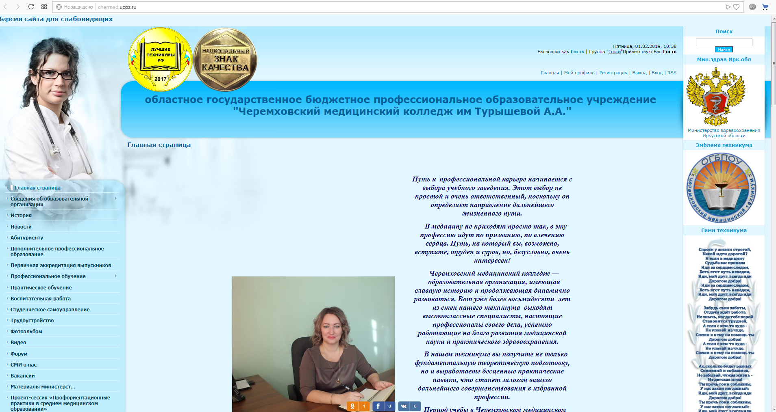
15 февраля на этой странице будет опубликован список профориентационных практик.
Образовательной организации из этого списка необходимо выбрать одну наиболее эффективную форму работы.
В мессенджере Viber будет создана группа «Проект-сессия» для обсуждения рабочих вопросов. В ней необходимо будет сообщить номер и название выбранной формы практики. Из составленного перечня необходимо выбрать только одну. ВАЖНО!!! Выбранная форма не дублируется другими участниками.
Видеоролики, в которых представлена одна из форм профориентации, необходимо отправить на электронный адрес chermed@yandex.ru до 25 февраля.
26 февраля они будут опубликованы для интерактивного голосования на странице «Проект-сессия «Профориентационные практики в среднем медицинском образовании».
Подведение итогов состоится 28 февраля. Материалы будут размещены на информационной площадке http://chermed.ucoz.ru/ - меню «Проект-сессия «Профориентационные практики в среднем медицинском образовании».

